В осеннем пришкольном лагере «Солнышко» на базе МОУ «Гимназия №29» со 2 по 8 ноября 2009 года отдыхало 100 ребят.
Целью пришкольного лагеря является создание максимально благоприятных условий для развития детского коллектива.
Воспитательная работа лагеря осуществлялась на основании плана.
Работа пришкольного лагеря началась с организационных вопросов. Ребята были ознакомлены с правилами поведения в лагере, его традициями и законами. Начальник лагеря Русакова А.В. провела с ребятами инструктаж по технике безопасности, после чего на общем собрании были выбраны командиры отрядов.
В лагере ребята занимались в кружках, студиях, секциях.

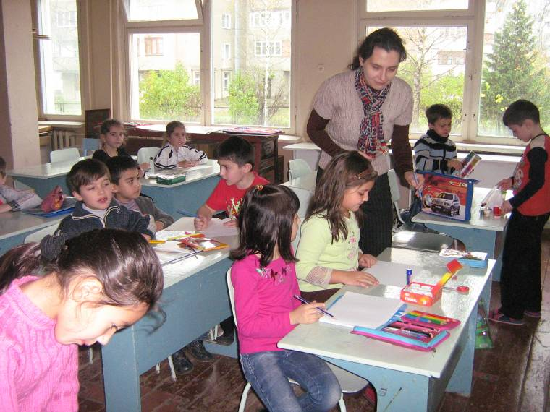Кружок «Изобразительное искусство» под руководством Новиковой Е.Н.
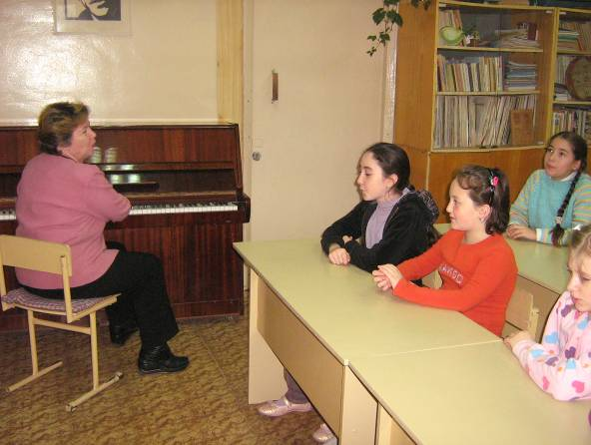Хоровая студия под руководством Антоненко Л.И.
Каждый день ребята получали вкусные завтраки, обеды, приготовленные поварами нашей гимназии. В рацион питания входили фрукты и сладости.
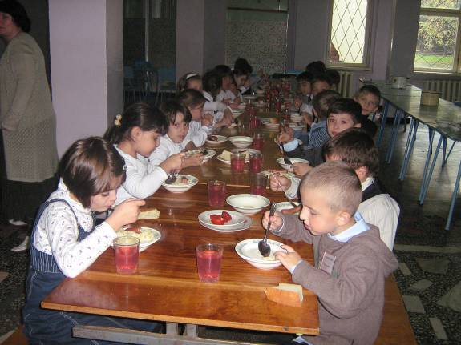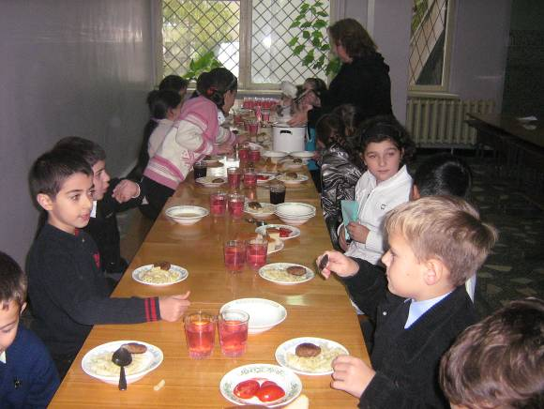

В рамках празднования 65-летия Победы в Великой Отечественной войне ребятам организовали экскурсию по местам боевой славы. Много интересного рассказала собравшимся экскурсовод Тамара Тарасовна. Участники мероприятия памятные места , расположенные на территории города Нальчика, узнали о жизни города в те страшные годы…

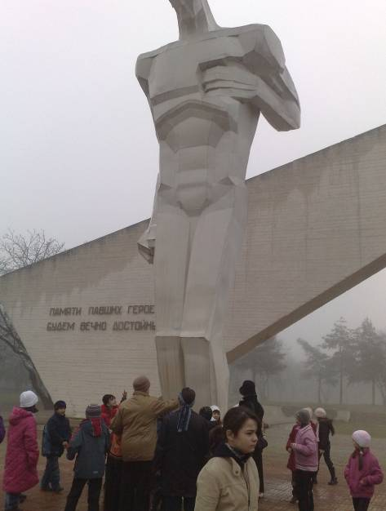Памятник комсомольцам, погибшим в годы ВОВ.
Ребята посетили кинотеатр «Эльбрус», где был показан художественный фильм-сказка «Книга Мастеров». Эта сказка напомнила еще раз о том, что добро всегда побеждает зло.
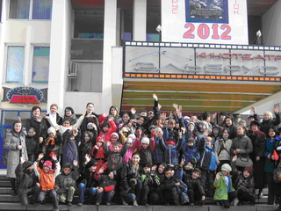

Концерт оркестра городской филармонии под руководством А.Хаупы состоялся 6 ноября. Ребята познакомились музыкальными инструментами, музыкальными произведениями из сказок и песен.

Вот так весело мы проводим время в нашем пришкольном лагере.

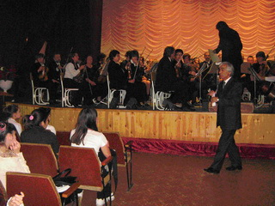

21 ноября 2009 года состоялось открытие конферец - зала МОУ «Гимназия № 29».
Специально к этому дню учителя русского языка и литературы Балахова Л.Х. и Сабанчиева Е.П. вместе с учащимися 7 «В», 9 «А», 9 «Б», 9 «В», 10 «А» классов подготовили внеклассное мероприятие – заседание литературной гостиной «Кто говорит, что осень – время прозы?..».

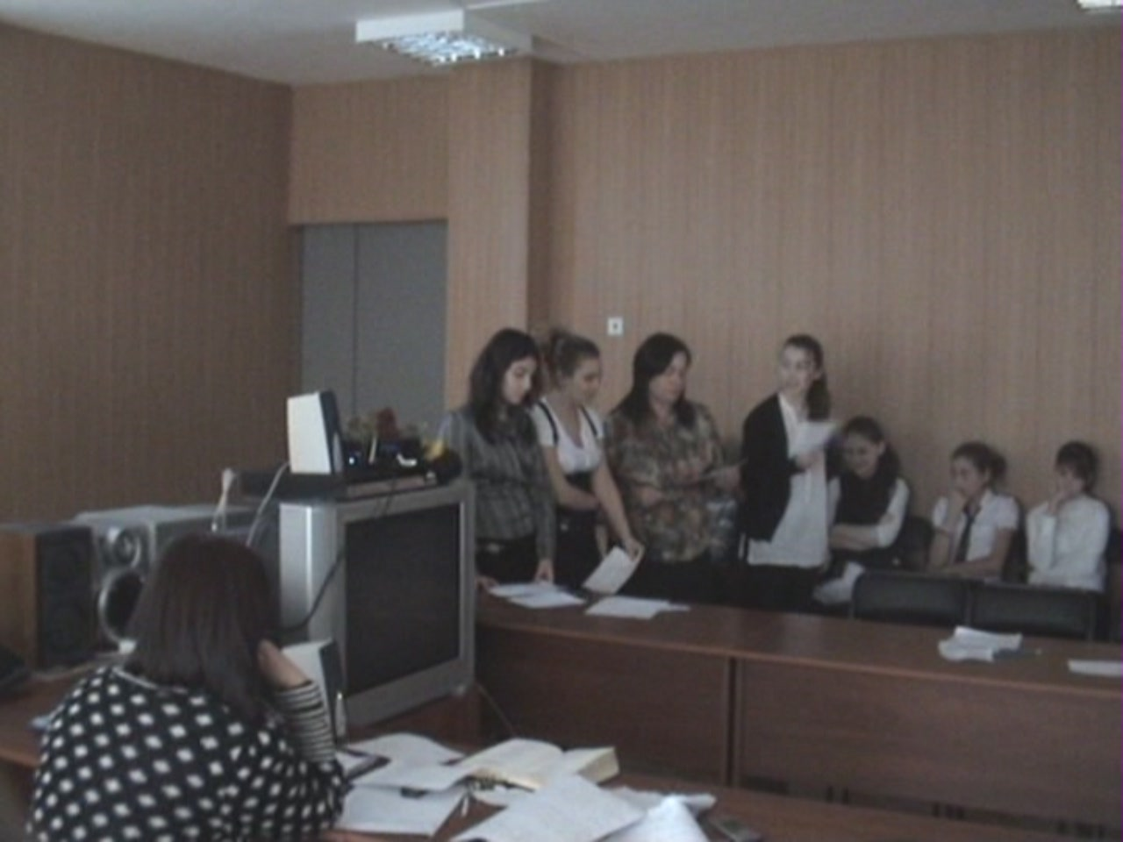

На заседании звучали стихотворения Б. Пастернака, Н. Рыленкова, Ф. Тютчева, А. Пушкина, поэтов Кабардино – Балкарии К. Кулиева, И. Кошежевой, А. Кешокова в исполнении детей и учителей. Звучала музыка различных жанров (классическая, ретро, рок). Учащиеся 10 «А» класса исполнили романс на стихи С. Есенина «Отговорила роща золотая».
В конце мероприятии дети делились впечатлениями, читали стихи, эссе собственного сочинения.
Гостям была показана презентация с изображением осени (репродукции картин великих художников, фотоснимки, слайдшоу).
Учителя поставили перед собой цель не только показать всю прелесть осени, они создали доброжелательную атмосферу для откровенного разговора.
Показали все технические возможности нового конферец – зала.

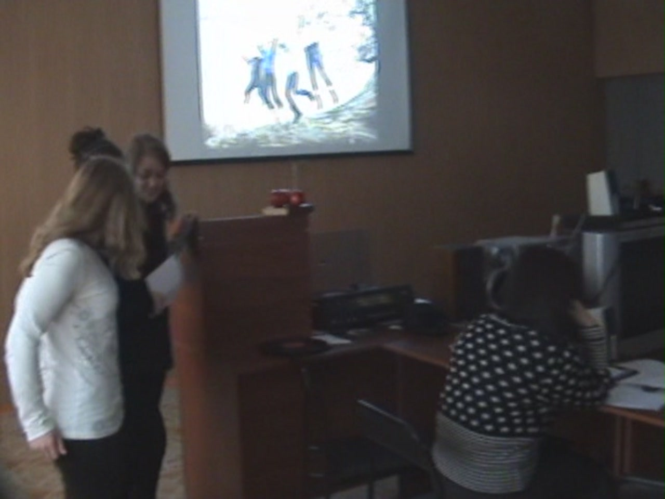

Сабанчиева Е.П. высказала пожелание, чтобы такие встречи происходили регулярно. И предложила учителям использовать коференц – зал в учебном процессе.

